令和６年度「高等学校等における国際交流等の状況調査」調査項目

※本調査は文部科学省Webシステム調査（EduSurvey）で実施いたします。EduSurvey画面における設問が下記と異なる場合がありますが、調査項目の内容に差異はありません。

・中学校、義務教育学校後期課程、中等教育学校前期課程、特別支援学校中学部向け

Ⅰ　外国への修学旅行について　※　令和５年度実績

　　ここでいう「修学旅行」とは、学校の教育課程上、特別活動の中の学校行事に位置付けられるものを指し、原則として該当学年の全ての児童・生徒が参加対象となっているものを指します。

　Ｑ１　貴校では、令和５年度に外国への修学旅行を実施しましたか？

　　　　□実施した　□実施しなかった

　Ｑ２　Ｑ１で「実施した」と回答した学校にお尋ねします。訪問国・地域はどこですか？複数国・地域の場合は参加生徒数の多い順に10国・地域をあげてください。

また、訪問国・地域ごとに参加生徒数を御記入ください。

|  |  |
| --- | --- |
| 訪 問 国 ・ 地 域 名 （リストから選択） | 参加生徒数（人） |
|  |
|  |  |  |
|  |  |  |
|  |  |  |
|  |  |  |
|  |  |  |
|  |  |  |
|  |  |  |
|  |  |  |
|  |  |  |
|  |  |  |

※国・地域のリスト

　アフガニスタン、アメリカ、アラブ首長国連邦、アルゼンチン、イスラエル、イタリア、イラン、インド、インドネシア、ウクライナ、ウズベキスタン、ウルグアイ、イギリス、エジプト、オーストラリア、オーストリア、オランダ、カタール、ガーナ、カナダ、カメルーン、カンボジア、キューバ、ギリシャ、ケニア、コートジボワール、コロンビア、サウジアラビア、ジャマイカ、シンガポール、スイス、スウェーデン、スーダン、スペイン、スリランカ、セネガル、セルビア、タイ、台湾、韓国、チェコ、中国、チリ、デンマーク、ドイツ、トルコ、ニュージーランド、ネパール、ノルウェー、パキスタン、バチカン、パナマ、バハマ、パラグアイ、バーレーン、ハンガリー、フィジー、フィリピン、フィンランド、ブータン、ブラジル、フランス、ブルガリア、ベトナム、ベネズエラ、ペルー、ベルギー、ポーランド、ポルトガル、マレーシア、ミャンマー、メキシコ、モナコ、モルディブ、モロッコ、モンゴル、モンテネグロ、ラオス、リトアニア、リヒテンシュタイン、ルクセンブルク、ルーマニア、ルワンダ、レバノン、ロシア、その他（自由記述）

Ⅱ　外国からの教育旅行の受入れについて　※　令和５年度実績

ここでいう「教育旅行」とは、引率者と児童・生徒で構成される団体で学校等を訪問したものを指し、研修旅行・留学など個人的なものは除きます。

Ｑ３　貴校では、令和５年度に外国からの教育旅行を受け入れましたか？

　□　受け入れた　□　受け入れなかった

Ｑ４　Ｑ３で「受け入れた」と回答した学校にお尋ねします。受け入れた団体について国・地域はどこですか？複数国・地域の場合は受入生徒数の多い順に10国・地域をあげてください。

|  |  |
| --- | --- |
| 国　・　地　域　名 （リストから選択） | 受入生徒数（人） |
|  |
|  |  |  |
|  |  |  |
|  |  |  |
|  |  |  |
|  |  |  |
|  |  |  |
|  |  |  |
|  |  |  |
|  |  |  |
|  |  |  |

Ⅲ　生徒の研修旅行について　※　令和５年度実績

ここでいう「研修旅行」とは、主として語学等の研修や国際交流を目的として外国の学校等で学習することを指します（「Ⅰ　外国への修学旅行について」を除く）。

Ｑ５　貴校には、学校または都道府県・市区町村が主催する「研修旅行」のために令和５年度中に出国した生徒がいますか？

　　　　□　いる　　□　いない

Ｑ６　Ｑ５で「いる」と回答した学校にお尋ねします。研修旅行の状況について御記入ください。（実施生徒数の多い順に10国・地域）

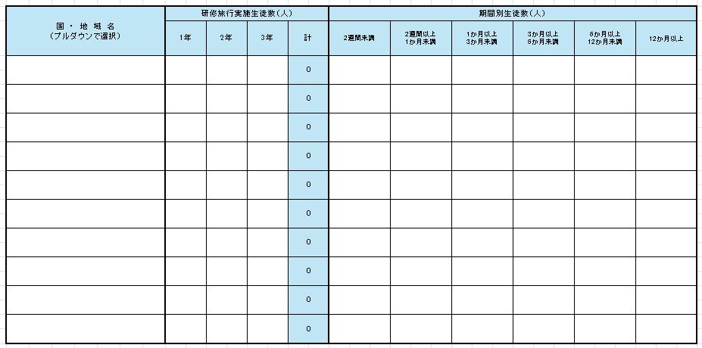

Ⅳ　外国人留学生の受入れについて　※令和５年度実績

この調査項目Ⅳの「外国人留学生」は「Ⅱ　外国からの教育旅行の受入れについて」（引率者と生徒で構成される団体で学校等を訪問したものを指す）を除きます。

Ｑ７　貴校では、令和５年度中に外国からの留学生を受け入れましたか？

□　受け入れた　□　受け入れなかった

　Ｑ８　Ｑ７で「受け入れた」と回答した学校にお尋ねします。受入れの状況について御記入ください。（受入生徒数の多い順に10国・地域）

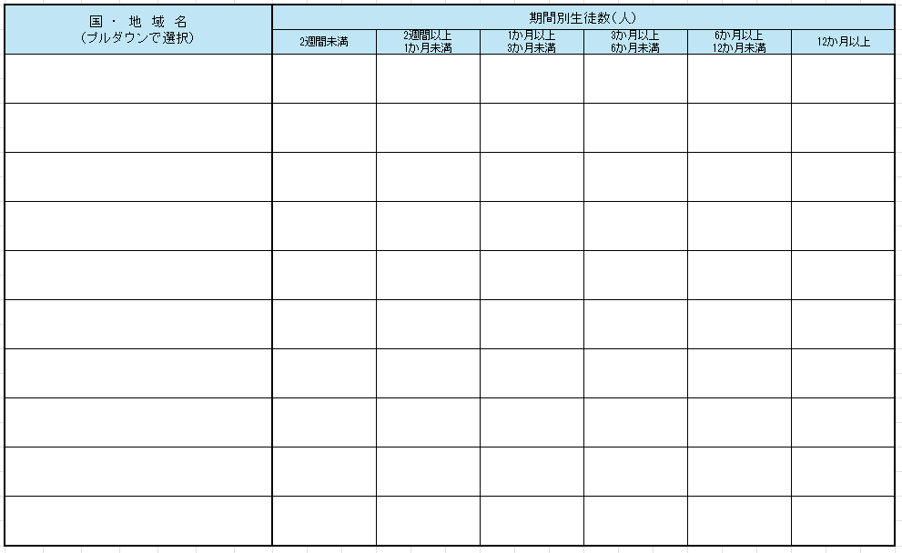

Ⅴ　学校における国際交流の状況について　※令和５年度実績

　Ｑ９　貴校では、令和５年度に異文化理解や国際的視野の涵養を目的として、海外の生徒や日本

国内にいる留学生等との交流を行うなどの国際交流活動を実施しましたか？

　　　　□　実施した　□　実施しなかった

Ｑ10　Ｑ９で「実施した」と回答した学校にお尋ねします。国際交流活動の状況について御記入

ください。（参加生徒数の多い順に10活動）

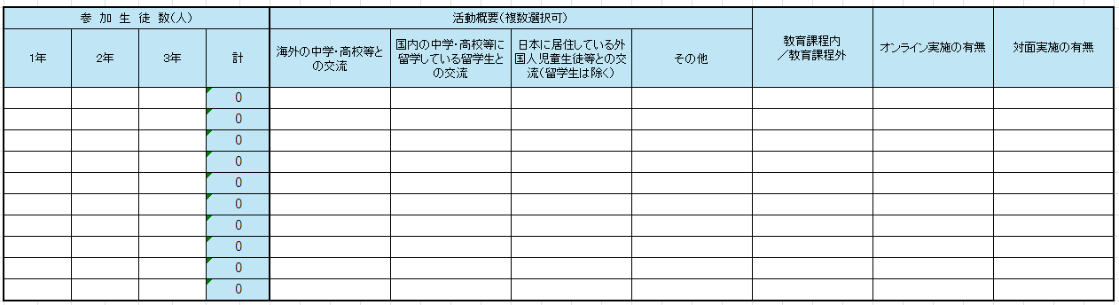

Ⅵ　海外の後期中等教育機関への進学者数について　※令和５年度実績

　Ｑ11　貴校の令和５年度卒業生のうち、海外の後期中等教育機関に進学した生徒はいましたか？

　　　　□　いた　□　いなかった

　Ｑ12　Ｑ11で「いた」と回答した学校にお尋ねします。進学した国・地域はどこですか。複数国・地域の場合は、進学生徒数の多い順に10国・地域をあげてください。

また、国・地域別に後期中等教育機関種別ごとの進学生徒数をご記入ください。

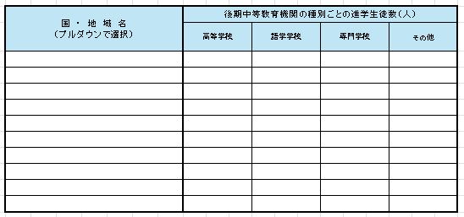

※後期中等教育機関は、高等学校、語学学校、専門学校、その他から選択。

Ⅶ　姉妹校提携について　※令和５年度実績

　Ｑ13　貴校は、外国の学校等と姉妹校提携をしていますか？なお、協定の有無は問いません。

　　　　□　提携している　□　提携していない

Ｑ14　Ｑ13で「提携している」と回答した学校にお尋ねします。提携先の国・地域名、学校等名及び提携内容について、提携期間の長い順に10校を御記入ください。

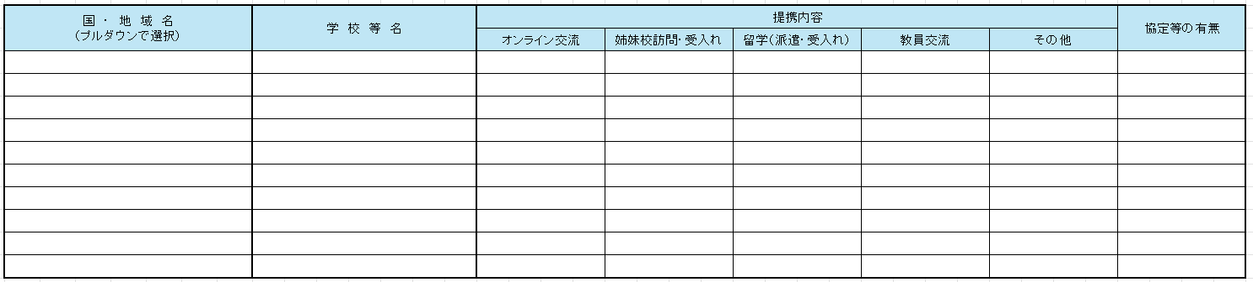

Ⅷ　英語以外の外国語科目の開設状況について　※令和５年度実績

（注意事項）

* 令和５年度の教育課程で、教科として位置づけられているものについてご回答ください。
* 「総合的な学習の時間」など教科外で扱うものは含みません。
* 教育課程上に位置づけられていても、開設していない科目は含みません。

Ｑ15　貴校では英語以外の外国語科目を開設していますか。

* 開設している　　　　□　開設していない

Ｑ16　Ｑ15で「開設している」と回答した学校にお尋ねします。英語以外の外国語科目の開設状況について、履修者数の多い順に10言語ご記入ください。

|  |  |  |  |  |
| --- | --- | --- | --- | --- |
| 外国語名 | 履修者数 | | | |
| １年 | ２年 | ３年 | 計 |
|  |  |  |  |  |
|  |  |  |  |  |
|  |  |  |  |  |
|  |  |  |  |  |
|  |  |  |  |  |
|  |  |  |  |  |
|  |  |  |  |  |
|  |  |  |  |  |
|  |  |  |  |  |
|  |  |  |  |  |

※外国語名は、中国語、韓国語・朝鮮語、フランス語、スペイン語、ドイツ語、ロシア語、イタリア語、その他から選択。